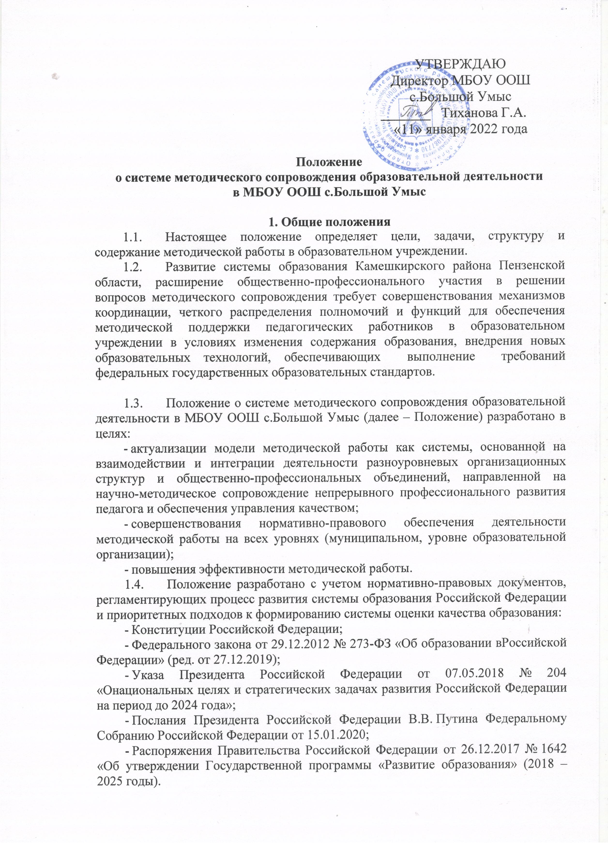2. Цель и задачи методического сопровождения
образовательной деятельности
2.1. Цель методического сопровождения – создание условий (кадровых, научно-методических и т.п.) для повышения профессионально-педагогических компетенций работников, соответствующих современным вызовам и обеспечивающих высокое качество обучения и воспитания.
2.2. Задачи:
- оказание действенной методической помощи педагогам с использованием современных эффективных форм (консультации, наставничество и др.) на основе анализа результатов федеральных и региональных оценок качества образования, выявленных профессиональных дефицитов;
- совершенствование существующих и внедрение новых форм, методов и средств обучения и воспитания;
- подготовка учебно-методических материалов, рекомендаций, способствующих повышению качества образования;
- методическое сопровождение включения педагогов в цифровую образовательную среду, внедрения в образовательный процесс новых информационных технологий, включая дистанционные;
- выявление и распространение лучших педагогических практик, форм организации инновационной деятельности, создание точек роста для профессионального совершенствования педагогов.

3. Структура и содержание (функции) методического сопровождения образовательной деятельности в МБОУ ООШ с.Большой Умыс
3.1. Модель методического сопровождения основывается на принципе интеграции всех объектов методической деятельности.
3.2. Объектом методической деятельности выступают:
- школьные методические объединения;
-педагогический совет.

3.3. Основными направлениями деятельности по методическому сопровождению являются:
- экспертно-аналитическое, включающее мониторинг, содержания образовательной деятельности и ее результатов;
- информационно-консультационное, направленное на информирование о новых направлениях развития образования, об изменениях в нормативно-правовых актах, о содержании образовательных программ, о методических материалах и рекомендациях, информационно-библиографических новинках,
- организационно-методическое, обеспечивающее изучение запросов, методическое сопровождение и оказание практической помощи педагогическим работникам, включая молодых специалистов; организацию работы методических объединений и их взаимодействие; взаимодействие и координацию методической деятельности с органами управления образованием на региональном и муниципальном уровне.
В таблице представлено содержание (функции) субъектов методической деятельности по основным направлениям.
Таблица 2. Содержание (функции) субъектов методической деятельности по основным направлениям.

 | Экспертно-аналитические | Информационно-консультационные | Организационно-методические
Уровень образовательной организации
Профессионально-общественные объединения (педагогические советы, методические объединения педагогических работников) образовательных организаций | - Анализ состояния, динамики и эффективности методической работы в образовательной организации.  - Анализ уровня профессиональных компетенций педагогических работников образовательной организации), выявление профессиональных дефицитов.  - Выявление лучших педагогических практик, организации инновационной деятельности в образовательной организации. | - Консультационная поддержка педагогических работников образовательной организации, особенно – молодых педагогов.  - Информирование педагогических работников образовательной организации о наиболее значимых методических мероприятиях в регионе, муниципальном районе (городском округе), о реализуемых проектах, образовательных технологиях, об инновационной деятельности, о результатах конкурсных мероприятий и др.  - Информационное сопровождение подготовки и проведения мероприятий,конкурсов. | - Организационно-методическое сопровождение подготовки и проведения мероприятий, конкурсов на уровне образовательной организации.  - Методическая поддержка деятельности соответствующей категории педагогических работников (семинары, открытые уроки, методические рекомендации и др.).  - Организация наставничества молодых педагогов в образовательной организации.  - Диссеминация лучших педагогических практик, организации инновационной деятельности педагогических работников образовательной организации.

4. Обеспечение методического сопровождения образовательной деятельности

4.1. Управление системой методического сопровождения образовательной деятельности в регионе осуществляется Министерством образования Пензенской области в соответствии со структурно-содержательной моделью методического сопровождения образовательной деятельности в Пензенской области.
4.2. Основным ресурсом сетевого взаимодействия субъектов методического сопровождения образовательной деятельности в регионе является официальный сайт Государственного автономного образовательного учреждения дополнительного профессионального образования «Институт регионального развития Пензенской области».
4.3. Координация и эффективное взаимодействие всех субъектов методической деятельности направлено на повышение профессионального мастерства педагогических работников и достижение высокого качества образования, на обеспечение комплексного подхода в решении задач, поставленных в стратегических документах федерального и регионального уровня.

